FUERZAS QUE DEBE SOPORTAR UNA ESTRUCTURA

Las estructuras deben soportar diferentes tipos de fuerzas que actúan sobre los elementos que la componen. Estas fuerzas tienen distintos orígenes:

1. Debidas a su propio peso, ya que, en principio, toda estructura debe soportarse a sí misma.
2. Debidas al peso, movimiento o vibraciones de los elementos que componen el conjunto del sistema técnico. Por ejemplo, el cuadro de una bicicleta no debe deformarse cuando una persona suba a ella o cuando coja baches mientras circula.
3. Debidas a agentes externos al propio sistema técnico. Por ejemplo, el tejado de una casa no debería venirse abajo cuando se acumule nieve sobre él, o un puente no debe caerse por el efecto del viento, etc.

Normalmente, cuando construimos una estructura lo hacemos para que ésta no se deforme cuando está trabajando. Hay, sin embargo, algunas estructuras que su trabajo lo ejercen deformándose y recuperando más tarde su forma original, pero esto es menos normal. Así, cuando construimos una grúa, esta no debe deformarse visiblemente al levantar las cargas, o cuando construimos una casa, ésta no debe caerse por la acción del viento.

Cuando las estructuras resisten a la deformación se dice que tienen **rigidez**. Las fuerzas que actúan sobre los diferentes elementos de las mismas se denominan **cargas**. La fuerza que hace un elemento de la estructura para no ser deformado por las cargas se denomina **esfuerzo**. Dichos esfuerzos pueden ser:

|  |
| --- |
| de **tracción o tensión**, cuando las cargas que actúan sobre la pieza tienden a estirarla, tal y como sucede, por ejemplo, con los cables de un puente colgante.  de **compresión**, cuando las cargas que soporta la pieza tienden a aplastarla, como es el caso, por ejemplo, de las columnas. Este esfuerzo no puede ser soportado por los tirantes.  de **flexión**, cuando las cargas que actúan sobre la pieza tienden a doblarla, como sucede con las vigas.  de **corte o cizalladura**, cuando las cargas que soporta la pieza tienden a cortarla. Éste es el tipo de esfuerzo al que están sometidos los puntos de apoyo de las vigas.  de **torsión**, cuando las cargas que soporta la pieza tienden a retorcerla. Este es el caso de los ejes, cigüeñales y manivelas. |

Prueba, haciendo clic sobre cada una de las imágenes siguientes, cómo tratan de deformar cada uno de las cargas a los perfiles.

ANALISIS DE UNA ESTRUCTURA

Los elementos de una estructura, como vimos, pueden estar sometidos a diferentes tipos de esfuerzos (tracción, compresión, flexión, etc). Y, en general, podemos decir que en el conjunto de toda estructura habrá elementos encargados de resistir un tipo de esfuerzo, otros que aguantarán otro tipo de carga e incluso habrá elementos que estarán sometidos a más de una.

Para elegir la forma y el tamaño de cada uno de los elementos que forman la estructura habrá que saber el tipo de fuerza que actúa sobre ellos y su magnitud. Nosotros, en nuestro trabajo escolar, sólo vamos a aprender a distinguir entre los tres esfuerzos más comunes: tracción, compresión y flexión.

Observa la figura, se trata de una estructura sujeta a la pared y que debe sostener una garrucha o polea para elevar cajas. Se compone de dos piezas de madera sujetas entre ellas y cada una a la pared.

Para hacer el estudio del tipo de esfuerzo es muy útil imaginar qué ocurriría con el elemento estudiado si lo sustituyésemos por un cable o una cuerda: en caso de que al actuar la fuerza el cable permanece tenso, este elemento está sometido a tensión o tracción; en caso de que quedara flojo, el esfuerzo es de compresión.

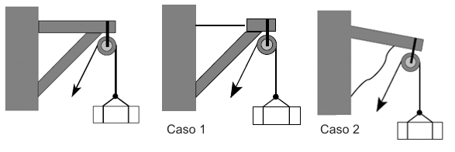

**Caso 1:** sustituimos la barra horizontal por una cuerda y el peso de la caja va a hacer que aquella se mantenga siempre tensa. Podemos decir que el elemento horizontal está sometido a un esfuerzo de **tensión** o**tracción**.

**Caso 2:** Si sustituimos la barra oblicua por una cuerda, queda claro en el dibujo que la barra horizontal se caería ya que la cuerda quedaría floja en ese lugar, no realizando ningún trabajo. El elemento oblicuo está sometido en este caso a **compresión**.

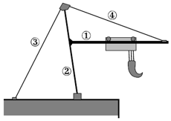**EJEMPLO 2:**

En el ejemplo 2 se representa la estructura de una grúa para sacar pequeñas embarcaciones del mar. Consta, como se ve, de cuatro elementos necesarios para sostener un carro móvil que transporta el gancho de izado. Vamos a comenzar el análisis por la barra número 2.

Si sustituyésemos el elemento 2 por un cable (figura A), todo el sistema se vendría al suelo ya que constituye la base de carga de todo el conjunto. Deducimos, por tanto, que este elemento trabaja a **compresión**.

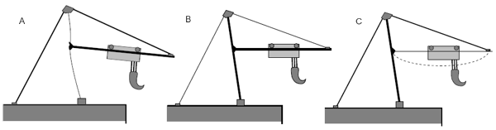

Los elementos 3 y 4, no sólo podemos imaginar que los sustituimos por cables, sino que aparecen representados en la estructura original, aparentemente, como cables (figura B). Se ve fácilmente que el peso de la estructura tira hacia la derecha manteniendo en tensión el elemento 3, así como también la barra horizontal tira hacia abajo manteniendo en tensión el elemento 4. Deducimos en este caso que ambos elementos trabajan a **tensión o tracción**.

Si sustituyésemos la barra 1, y pensando en la 4 como si fuese rígida (figura C), tendería a combarse por la acción del peso como indica la línea de puntos. Cuando el elemento tiende a combarse ya vimos que estaba sometido a flexión, siendo por tanto éste el tipo de esfuerzo al que está sometido el elemento 1.

ACTIVIDAD: En cada una de las siguientes estructuras determina cuales son los esfuerzos que soporta cada uno de sus elementos.

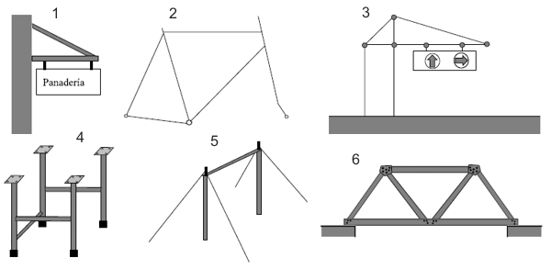

Tomado de:

http://www.iesbahia.es/departamentos/Tecnologia/estructuras/anlisis_de_una_estructura.html